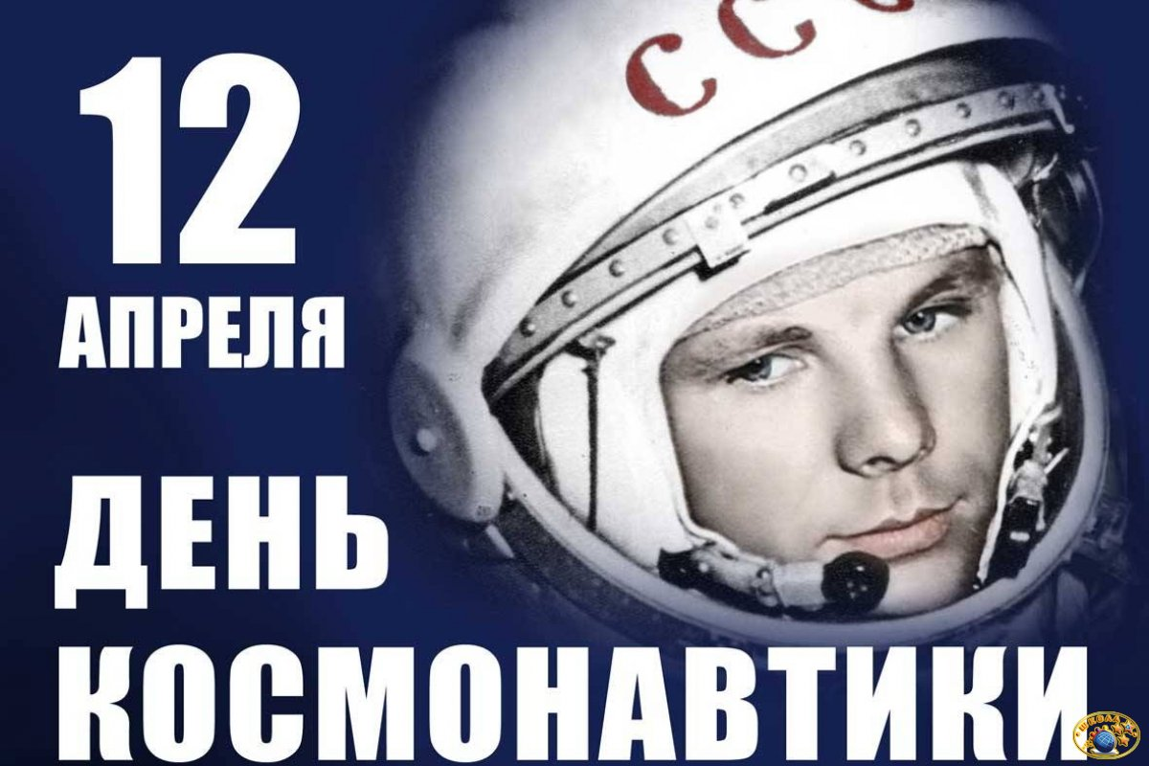
Приложение 1 к приказу
от _________ №________

Утверждаю
начальник управления образованием администрации
муниципального образования
Белореченский район
______________Г.В. Домский

Положение
о муниципальной дистанционной выставке - конкурса технического творчества «Мечты о космосе», посвященной
60 - летию первого полета человека в космос

- Общие положения
1.1. Настоящее Положение определяет статус, цели, задачи, порядок организации и проведения муниципальной дистанционной выставке – конкурса технического творчества «Мечты о космосе», посвященной 60 – летию первого полета человека в космос (далее - Выставка), а также порядок определения победителей, его организационно-методическое обеспечение.
2.Цели и задачи
2.1. Выставка проводится в целях воспитания гражданственности и патриотизма, пробуждение интереса к изучению космоса, формирования бережного отношения к историческому наследию нашей страны, создания условий для творческой самореализации, гармоничного становления личности, выявление одаренных детей и реализации мероприятий в рамках «Года науки».
2.2. Задачи Выставки:
- формирование интереса к изучению истории открытия космоса, астрономии, ракетной техники, перспектив развития космонавтики и освоения космоса;
- популяризации различных видов творчества;
-развитию творческих способностей, фантазии и креативного мышления;
- выявление талантливых детей, занимающихся техническим творчеством в муниципальном образовании Белореченский район.
3.Организаторы Выставки
3.1. Организаторами выставки являются:
- управление образованием администрации муниципального образования Белореченский район;
- муниципальное бюджетное учреждение дополнительного образования Станция юных техников города Белореченска.
4. Участники Выставки
4.1.Участниками являются учащиеся общеобразовательных учреждений и обучающиеся учреждений дополнительного образования.
На Выставку могут быть представлены индивидуальные и коллективные работы (до 3-х человек). Приветствуется совместная деятельность детей и родителей.
Заявки принимаются по возрастным группам:
1 группа - от 9 лет до 11 лет
2группа - от 12-17 лет
5. Место и сроки проведения Выставки
5.1. Выставка проводится дистанционно с 01 апреля по 07 апреля 2021 года.
5.2. Заявки на участие по форме, представленной в Приложении №1 и фотографии конкурсных работ принимаются до 07.04.2021г. на e-mail: sut-belora@yandex.ru. Каждый участник Выставки оформляет информированное письменное согласия на обработку персональных данных участника.
5.3. Конкурсные работы, предоставленные на Выставку, будут размещены на официальном сайте МБУ ДО СЮТ http://sut-belora.ru
5.4. Конкурсные работы оцениваются жюри (Приложение 2) и подводятся итоги 15 апреля 2021 года.
6. Конкурсная программа и содержание конкурсных работ
6.1. На Выставку принимаются поделки на космическую тематику, выполненные в любой технике, фотоизображения макетов планет, солнечной системы, вселенной; стендовых макетов спутников, космических аппаратов, межпланетного транспорта прошлого, настоящего и будущего, поделок на тему космоса. Формат фотоизображения – JPEG.
6.2. Работы принимаются до 07 апреля 2021г.
6.3. Для участия в Выставке не принимаются работы, не соответствующие тематике Выставке, требованиям к конкурсным работам.
7. Критерии оценки работ
7.1. Критерии оценки:
- творческий подход;
-соответствие заданной теме;
-композиционное и цветовое решение;
-оригинальность;
-аккуратность исполнения;
-мастерство и качество изготовления изделия;
-соответствие оригиналу;
-сложность изготовления;
- эстетический вид.
8. Подведение итогов Выставки
Победители определяются путем онлайн голосования детьми, их родителями, общественностью. С каждого устройства будет засчитан только один голос. Победителем будет признан участник, набравший наибольшее количество голосов за свою работу. Голосование завершается 14.04.2021г. в 18.00 час.
Итоги муниципальной дистанционной выставке – конкурса технического творчества «Мечты о космосе», посвященной 60 – летию первого полета человека в космос будут размещены на официальном сайте МБУ ДО СЮТ http://sut-belora.ru . Победители и призеры Выставки награждаются Дипломами, участники - сертификатами. Документы будут разосланы на электронную почту образовательных учреждений.

Разработала:
Р.М. Саркисян
методист МБУ ДО СЮТ

Приложение1.
ЗАЯВКА
ФИО участника ____________________________________________________
Учреждение _______________________________________________________
Возраст, полных лет________________________________________________
Контактный телефон/эл.почта:_______________________________________

№ | Ф.И.участника возраст/класс | Название работы | Ф.И.О. педагога | Ф.И.О. родителя  (если есть необходимость)
1.
2.
3.
4.
5.
6.

СОГЛАСИЕ РОДИТЕЛЯ (ЗАКОННОГО ПРЕДСТАВИТЕЛЯ) НА ОБРАБОТКУ ПЕРСОНАЛЬНЫХ ДАННЫХ НЕСОВЕРШЕННОЛЕТНЕГО

участника муниципальной дистанционной выставке – конкурса технического творчества «Мечты о космосе», посвященной 60 – летию первого полета человека в космос
Я,___________________________________________________________________________,
(ФИО родителя (законного представителя)
Паспорт выдан________________________________________________________________,
(серия, номер), (когда и кем выдан)
_________________________________________________________________ ___________
(в случае опекунства указать реквизиты документа, на основании которого осуществляется опека или попечительство)
являясь законным представителем несовершеннолетнего
___________________________________________________________________________,
(ФИО несовершеннолетнего)
приходящегося мне , зарегистрированного по адресу: _____________________________
___________________________________________________________________________
даю свое согласие на обработку в МБУ ДО СЮТ ________________________________
(наименование образовательной организации)
персональных данных несовершеннолетнего, относящихся исключительно к перечисленным ниже категориям персональных данных: фамилия, имя, отчество; пол; дата рождения; тип документа, удостоверяющего личность; данные документа, удостоверяющего личность; гражданство; образовательная организация; класс.
Я даю согласие на использование персональных данных несовершеннолетнего исключительно в следующих целях: формирования муниципальной информационной системы обеспечения проведения муниципальной дистанционной выставке – конкурса технического творчества «Мечты о космосе», посвященной 60 – летию первого полета человека в космос, индивидуальный учет результатов Выставки, а также хранение данных об этих результатах на бумажных и/или электронных носителях.
Настоящее согласие предоставляется мной на осуществление действий в отношении персональных данных несовершеннолетнего, которые необходимы для достижения указанных выше целей, включая сбор, систематизацию, накопление, хранение, уточнение (обновление, изменение), использование, передачу третьи лицам для осуществления действий по обмену информацией, обезличивание, блокирование персональных данных, а также осуществление любых иных действий, предусмотренных действующим законодательством РФ.
Я проинформирован, что МБУ ДО СЮТ гарантирует обработку персональных данных несовершеннолетнего в соответствии с действующим законодательством РФ как неавтоматизированным, так и автоматизированным способами.
Данное согласие действует до достижения целей обработки персональных данных или в течение срока хранения информации. Данное согласие может быть отозвано в любой момент по моему письменному заявлению. Я подтверждаю, что, давая такое согласие, я действую по собственной воле и в интересах несовершеннолетнего.
___________ /___________________/
«___»______2021г. Подпись Расшифровка

Приложение2

Жюри Выставки
- Председатель – М.Ю.Беспалов, директор МБУ ДО СЮТ
- Секретарь – Р.М.Саркисян, методист МБУ ДО СЮТ
Члены жюри :
- Н.А. Гайдаманчук, методист МБУ ДО СЮТ
- К.О. Оганесян, педагог МБУ ДО СЮТ (объединение «Ракетомоделирование» )
- Ю.Ю. Данченко, педагог МБУ ДО СЮТ (объединение «Авиамоделирование»)

